Reglement voor de selectie- en remuneratiecommissie
Woningcorporatie XYZ
Hoewel de voettekst suggereert dat de actualisatie naar aanleiding van de Veegwet tot stand is gekomen, is het zo dat de Veegwet –besluit- en -regeling geen effect hebben op dit reglement. Wel is dit document uitgelijnd op de andere modellen die in juli 2017 geleverd zijn.
Deze afbeelding kan verwijderd worden.

Vastgesteld tijdens de vergadering van de Raad van Commissarissen op XX – XX – 2017
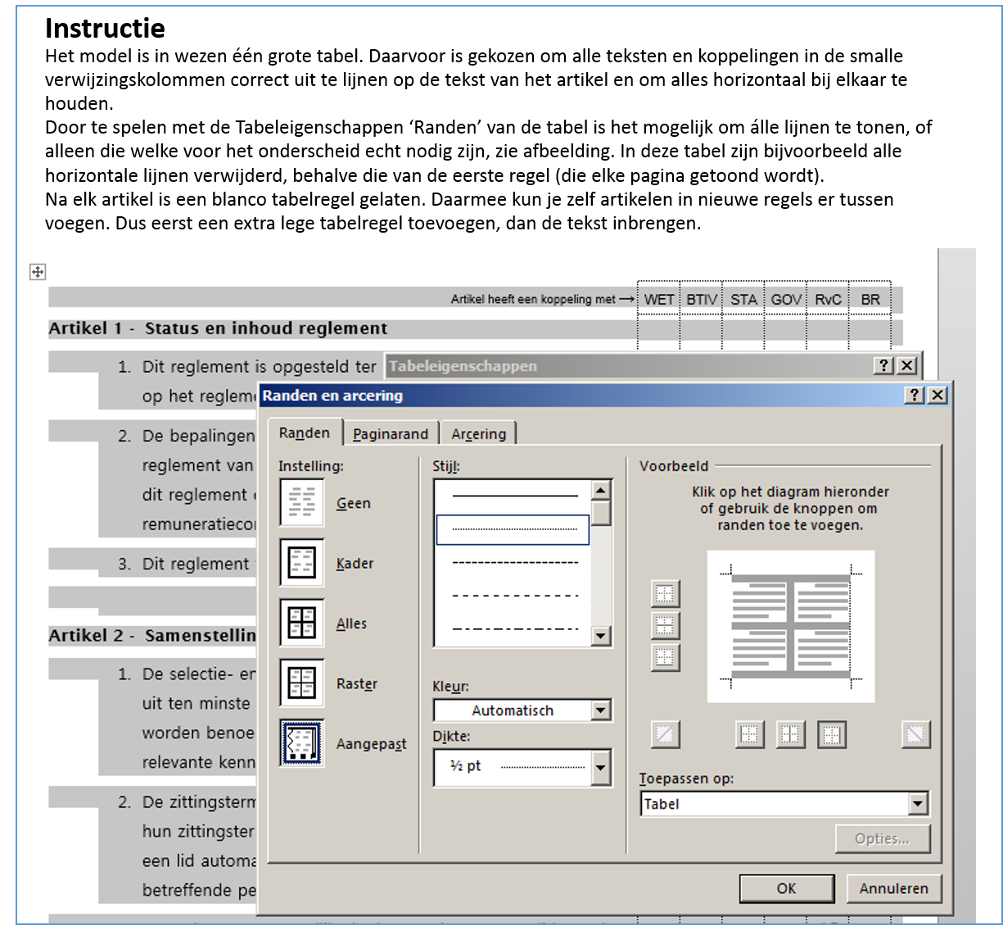

Rood is nieuw
(of vervallen bij doorhaling)
 | Artikel heeft een koppeling met → | WET | BTiV | STA | GOV | RvC | BR

Definities

In dit reglement wordt verstaan onder:

a. Bestuur: het bestuur van de Stichting;

b. Bestuurder: een lid van het Bestuur;

c. RvC: de Raad van Commissarissen van de Stichting als bedoeld in artikel 1.b van de Statuten;

d. Statuten: de statuten van de Stichting;

e. Stichting: xyz;

f. Website: de website van xyz;

Status en inhoud reglement
 | Dit reglement is opgesteld ter uitwerking van en in aanvulling op het reglement van de RvC en de Statuten. |  |  |  | 3.29a | 9
 | De bepalingen van de artikelen 1, 2 lid 5, 21 en 22 van het reglement van de RvC zijn van overeenkomstige toepassing op dit reglement en de leden van de selectie- en remuneratiecommissie.
 | Dit reglement wordt op de Website geplaatst.

Samenstelling
 | De selectie- en remuneratiecommissie bestaat uit ten minste twee leden die door de RvC uit zijn midden worden benoemd, waarvan ten minste één lid beschikt over relevante kennis en ervaring op juridisch gebied en/of HR. |  |  |  |  | 9
 | De leden van de selectie- en remunaratiecommissie worden benoemd en ontslagen door de RvC. De zittingstermijn van de leden van de selectie- en remuneratiecommissie is in beginsel gelijk aan hun zittingstermijn als lid van de RvC, met dien verstande dat een lid automatisch aftreedt als lid van de selectie- en remuneratiecommissie zodra de betreffende persoon niet langer lid is van de RvC.
* Wet: Woningwet | BTiV: Besluit Toegelaten instellingen Volkshuisvesting | STA: Statuten | GOV: Governancecode Woningcorporaties 2015 | RvC: Reglement Raad van Commissarissen | BR: Bestuursreglement | Ingeval van een mogelijke herbenoeming van een lid van de selectie- en remuneratiecommissie, treedt het lid op grond van artikel 4 lid 7 van het reglement van de RvC tijdelijk terug treedt uit de selectie- en remuneratiecommissie en wordt hij tijdelijk vervangen door een door de RvC aan te wijzen lid van de RvC. Na het nemen van het besluit tot herbenoeming door de RvC, treedt het teruggetreden lid weer van rechtswege toe tot de selectie- en remuneratiecommissie. Indien niet wordt besloten tot herbenoeming van het lid, benoemd de RvC zo spoedig mogelijk een nieuw lid van de selectie- en remuneratiecommissie conform lid 1 van dit artikel. |  |  |  |  | 4.7

Taken en bevoegdheden
 | De selectie- en remuneratiecommissie is ingesteld ter ondersteuning van de werkgeversrol van de RvC en adviseert de RvC omtrent de werving, selectie, (her)benoeming, beoordeling en bezoldiging van Bestuurders en leden van de RvC taak en bereidt de besluitvorming van de RvC daaromtrent voor. |  |  | 4.1  11 |  | 9 | 3.1
 | Tot de taak van de selectie- en remuneratiecommissie behoort:  het doen van voorstellen aan de RvC betreffende het te voeren bezoldigingsbeleid voor het Bestuur en de RvC; |  |  |  | 3.5  3.15 | 11
 | Het jaarlijks voeren van een beoordelingsgesprek met het Bestuur; |  |  |  | 3.9 | 19.6 | 4.3 & 6
 | Het jaarlijks voeren van een functioneringsgesprek met het Bestuur; |  |  |  | 3.9 | 19.6 | 6
 | het doen van voorstellen inzake de bezoldiging van individuele Bestuurders en leden van de RvC, ter vaststelling door de RvC, waarin in ieder geval aan de orde komt:  de bezoldigingsstructuur; en  de hoogte van de vaste bezoldiging en/of andere variabele bezoldigingscomponenten, pensioenrechten, afvloeiingsregelingen en overige vergoedingen, alsmede de prestatiecriteria en de toepassing daarvan. |  |  |  | 3.5  3.15 | 11 | 10.1
 | het doen van voorstellen voor selectiecriteria en benoemingsprocedures inzake Bestuurders en de leden van de RvC; |  |  |  | 3.2  3.17 | 12  3 | 3
 | de periodieke beoordeling van omvang en samenstelling van de RvC en het Bestuur en het doen van voorstellen voor een profielschets van de RvC en het Bestuur en van hun individuele leden; |  |  | 15.4  4.1 | 3.16  3.2 | 3.6  12.5
 | het ter benoeming door de RvC werven, selecteren en voordragen van leden van de RvC en Bestuurders in overeenstemming met de statuten artikelen 4.1 tot en met 4.4 en artikel11. de respectievelijke reglementen werving- selectie en (her)benoeming voor de leden van de RvC en voor Bestuurders als bedoeld in artikel 2 lid 7 onder b van het reglement van de RvC respectievelijk artikel 2 lid 6 onder a van het Bestuursreglement;  In Excel zou dit een kringverwijzing heten. Het verwijst naar ditzelfde reglement en is voor simpele zielen als ik nauwelijks te volgen. Daarom nieuw tekstvoorstel. | 25 |  | 4 & 11 |  | 2.7b | 2.6a
 | het voorbereiden van de jaarlijkse zelfevaluatie van de RvC; | 30.11  b |  |  | 3.23 | 19.5
 | het houden van evaluaties van het functioneren van Bestuurders respectievelijk leden van de RvC ingeval van hun mogelijke herbenoeming en het geven van advies daaromtrent, conform artikel 4 lid 7 respectievelijk artikel 13 lid 7 van het reglement van de RvC; |  |  |  | 3.9  3.23  3.27 | 4.7  13.7  19.3f  19.6 | 14.1  14.4f
 | het doen van voorstellen voor (her)benoemingen. |  |  |  |  |  | 3.2
 | De RvC blijft verantwoordelijk voor besluiten, ook als deze zijn voorbereid door de selectie- en remuneratiecommissie. Bij de uitoefening van de aan haar door de RvC toegewezen taken en bevoegdheden draagt de selectie- en remuneratiecommissie steeds zorg voor adequate terugkoppeling aan de RvC. De selectie- en remuneratiecommissie legt verantwoording af aan de RvC en verstrekt de RvC een verslag van de overleggen.
 | De selectie- en remuneratiecommissie kan zich na goedkeuring van de RvC op kosten van de Stichting laten adviseren door een extern adviseur. |  |  | 18.3 |  | 15.2

Voorzitter
 | De RvC wijst één van de leden van de selectie- en remuneratiecommissie aan als voorzitter van deze selectie- en remuneratiecommissie. Ingevolge artikel 9 lid 6 van het reglement van de RvC wordt de selectie- en remuneratiecommissie niet voorgezeten door de voorzitter van de RvC. |  |  |  | 3.29d | 9.6
 | De voorzitter van de selectie- en remuneratiecommissie is woordvoerder van de selectie- en remuneratiecommissie en aanspreekpunt voor de overige leden van de RvC. De voorzitter is verantwoordelijk voor het naar behoren functioneren van de selectie- en remuneratiecommissi .
 | Bij ontstentenis of belet van de voorzitter, neemt een ander lid van de selectie- en remuneratiecommissie zijn volledige taken waar.

Vergaderingen
 | De selectie- en remuneratiecommissie vergadert ten minste twee maal per jaar en zo vaak als één of meer van zijn leden dit noodzakelijk acht. [De vergaderingen vinden plaats ten kantore van de Stichting of op een in overleg tussen de leden van de selectie- en remuneratiecommissie nader overeen te komen plaats].
 | De vergaderingen van selectie- en remuneratiecommissie worden niet bijgewoond door het Bestuur, tenzij de selectie- en remuneratiecommissie anders bepaalt.
 | De voorzitter van de selectie- en remuneratiecommissie roept de vergaderingen bijeen (indien mogelijk) uiterlijk zeven dagen voor aanvang van de vergadering onder overlegging van de agenda van de te bespreken onderwerpen aan de leden van de selectie- en remuneratiecommissie.
 | Het secretariaat van de RvC verzorgt de notulen van de vergadering. In de regel zullen deze worden vastgesteld tijdens de eerstvolgende vergadering. Indien echter alle leden van de selectie- en remuneratiecommissie met de inhoud van de notulen instemmen, kan de vaststelling daarvan ook eerder plaatsvinden. De notulen worden ten blijke van hun vaststelling getekend door de voorzitter en worden zo spoedig mogelijk verzonden aan de overige leden van de RvC. |  |  |  | 3.29c | 20.1

Verantwoording
 | De selectie- en remuneratiecommissie maakt jaarlijks na afloop van het boekjaar een verslag betreffende haar beraadslagingen en bevindingen alsmede haar functioneren en haar werkzaamheden, dat in het verslag van de RvC wordt opgenomen. Het verslag wordt door de RvC vastgesteld. |  |  |  | 3.29b | 19.2L

In het verslag van de selectie- en remuneratiecommissie komen in ieder geval de volgende onderwerpen aan de orde:

het aantal keren dat de selectie- en remuneratiecommissie heeft vergaderd;
 | vermelding van de meest belangrijke onderwerpen die zijn behandeld tijdens de vergaderingen van de selectie- en remuneratiecommissie.
 | het ten aanzien van Bestuurders en leden van de RvC gevoerde bezoldigingsbeleid, de bezoldigingsstructuur en de hoogte van de vaste bezoldiging en/of andere variabele bezoldigingscomponenten, eventuele pensioenrechten, afvloeiingsregelingen en overige vergoedingen, alsmede de prestatiecriteria en de toepassing daarvan; |  |  |  |  |  | 10
 | informatie over de werving, selectie en (her)benoemingsprocedures van Bestuurders en de leden van de RvC;
 | informatie over de beoordeling van omvang en samenstelling van de RvC en het Bestuur en wijzigingen van de profielschets van de RvC en het Bestuur [en van hun individuele leden].

Slotbepalingen
 | - Indien een van de bepalingen uit dit reglement niet of niet langer geldig is, tast dit de geldigheid van de overige bepalingen niet aan. De RvC zal de ongeldige bepalingen vervangen door geldige bepalingen waarvan het effect, gelet op de inhoud en strekking daarvan zoveel mogelijk overeenstemt met dat van de ongeldige bepalingen
 | - De wijziging van dit reglement geschied bij besluit van de RvC. Van een dergelijk besluit wordt melding gemaakt in het verslag van de RvC. |  |  | 12.1 | 3.11 | 9.2

Dit is niet verplicht.
Deze opsomming van taken is niet limitatief.
Indien deze reglementen zijn opgesteld.
Optioneel.
Aantal niet verplicht.
Optioneel.
Niet verplicht, de notulen kunnen ook worden verzorgd door een door de voorzitter van de selectie- en remuneratiecommissie aangewezen persoon.
Deze opsomming is niet limitatief.
Indien er niet enkel een algemene profielschets is opgesteld.

